Бизнес-омбудсмен Амурской области принял участие в региональной конференции Народного фронта
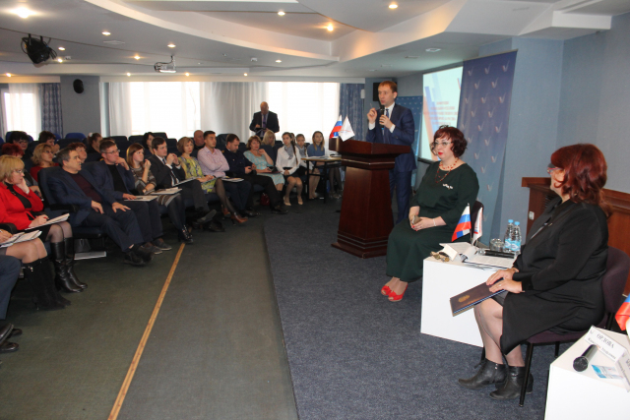
Уполномоченный по защите прав предпринимателей в Амурской области принял участие в ежегодной конференции регионального отделения общероссийского общественного движения «Народный фронт «За Россию», которая состоялась 10 ноября 2017 года.
Общественники, эксперты ОНФ при участии губернатора Приамурья, представителей профильных министерств областного правительства, контролирующих и надзорных органов подвели результаты мониторингов качества выполнения в регионе указов и поручений президента Российской Федерации, лидера ОНФ Владимира Путина, а также общественных предложений Народного фронта по повышению качества жизни граждан, рассмотрели вопросы реализации проектов ОНФ, определили повестку на 2018 г.
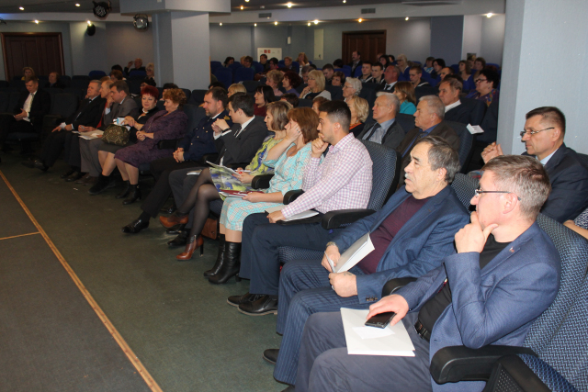 В ходе мероприятия активисты ОНФ отметили эффективность взаимодействия, полноту реализации региональным правительством их инициатив, направленных на совершенствование ряда отраслей: социального блока, финансово-экономического, сферы ЖКХ, строительства.
Подводя итоги своей деятельности, эксперты ОНФ определили ряд приоритетных направлений, по которым будут работать в 2018 г. Среди них – контроль за реформированием деятельности медицинских учреждений, лекарственным обеспечением населения, ростом тарифов на жилищно-коммунальные услуги, корректности работы по начислению и сбору коммунальных платежей рассчетно-кассовыми центрами, эффективностью расходов на строительство и реконструкцию дорог и других инфраструктурных объектов.
По результатам работы региональной конференции ОНФ представители Народного фронта сформировали десять общественных предложений по улучшению качества жизни амурчан и вручили их главе области.

